高雄市社會局婦女館展示室申請及場地使用須知
修訂日期：113年1月19日

- 高雄市社會局婦幼青少年活動中心婦女館（以下簡稱本館）為推動女性／性別議題的藝術創作，積極辦理藝術相關展演活動，本館特定開放在地婦女團體、女性創作者、藝術工作者或其策展人（以下簡稱申請者）申請展示室空間，提供創作發表之平台與機會，特訂定本須知。
- 展覽分為個展與聯展，申請展覽之前需先送件審查，申請者需配合相關事項如下：
- 本館提供免費場地使用，申請者需提交下列文件，向本館提出申請：
  - 使用申請書。
  - 展覽申請書（含計劃書、展品清冊表、展品保管切結書）。
- 申請展覽以水墨類、書法篆刻類、版畫類、粉彩、水彩、素描、油畫類、雕塑類、複合媒材、花藝、攝影、影像類、裝置藝品及其他適合於本館展出之藝術作品類型為主。
- 申請者請於預定展覽日期半年前提出申請，展期時間可為二週至二個月，由申請者預定檔期，經由本館審查通過後，通知申請者並協調排定檔期。若該年度尚有展期空檔，本館將不定期公告，接受展覽申請，請申請者依公告事項辦理之。
- 審查通過之展出，由本館通知申請者辦理申請手續，並繳納保證金及相關資料。
- 經本館排定展出日期後，未能按時展出者應於二個月前通知本館。無故不展出者或未經本館同意自行頂讓展期者，除沒收保證金外，二年內不得再提出展覽申請。
- 凡申請通過者，須隔一年度，始得再申請。該年度展期尚有空檔時，則不受此限。
- 展出時有關事項請依下列規定辦理：
- 展出規劃相關事宜：
        - 展出會場佈置事宜、展出之宣傳（含DM、海報、邀請卡、新聞稿撰寫）及相關支出費用等事宜，經申請者與本館核備後，由申請者負責。本館可協助轉發宣傳文，請於展覽前提供予本館發布，宣傳內容本館保留修改權。
        - 若辦理開幕茶會及體驗活動，其辦理期間及內容需經本館核備後，由申請者負責辦理。
        - 展覽之佈／卸展及展覽期間之管理工作及相關事務，展出作品之，由申請者自行負責。
        - 展出期間所有展出作品，由申請者自負保管責任並負責包裝、運送、保險事宜，如遭受損失本館不負任何賠償責任。（請填寫切結書繳回）
        - 展出作品不得有標價及其他方式之商業行為。
        - 展出期間，申請者應指派專人在場解說並維護作品，且須注意儀容、禮貌與服務態度。
- 本館場地使用規範：
      - 申請者應依本館規定及管理人員之指導使用場地，於展覽期間，未經本館同意不得擅自更改展場設備及違反安全插接電源等；展覽結束後，將場地回復原狀及清潔，如有損壞或遺失公物、設備，未依規定或指導使用致場地損壞者，申請者應負責賠償。
      - 申請者之作品佈置，須於展出前一日完成；結束三日內卸置收整完畢，本館不負寄存之責任。
      - 展出場地內，除懸掛作品及其說明資料外，不得任意張貼與展覽無關之宣傳資料。力行環保，懇辭花圈，請申請者全力配合。若有花籃請於展出後三日內，由申請者自行處理，以維環境清潔。
      - 展出內容須以申請計劃書核定的內容為主，如有違反本館場地管理、公序良俗、公共安全秩序或不宜展出之情形者，本館得立即停止其展出，並於三年內不得提出展覽申請。
- 附則：
- 展覽時間：每日自上午9時至中午12時；下午1時30分至5時。中午12時至下午1時30分（採預約方式供民眾參觀）。週一休館日及國定假日不開放。
- 為配合政令宣導或上級機關臨時交辦特展，本館所舉辦之活動與各展期時間有衝突時，以本館活動為優先，原排定之展期得另行安排，展出者不得提出任何異議。
- 本館可提供之展覽器材、道具如下表所列（最遲請於活動二週前提出申請）：
展示室空間大小 | 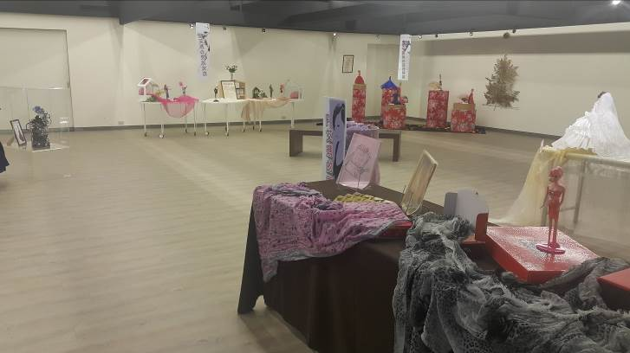  長1,164cm*1,160cm（約40.8坪）
項 目 |  | 尺 寸 | 數 量 | 備 註
白色塑膠展櫃 |  | 長33cm*  寬33cm*  高37cm | 3個 | 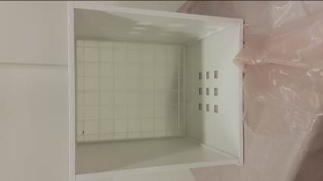
正方形展桌 |  | 長60cm*  寬60cm*  高75cm | 4張 | 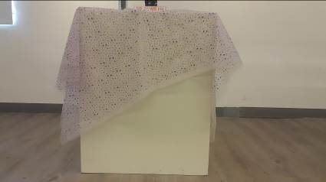
透明塑膠櫃 |  | 長75cm*  寬50cm*  高40cm | 5個 | 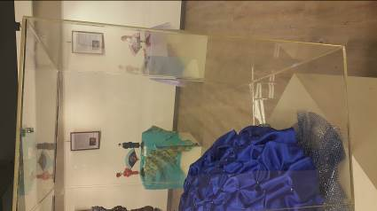
咖啡色長椅子 |  | 長180cm*  寬60cm*  高40cm | 1張 | 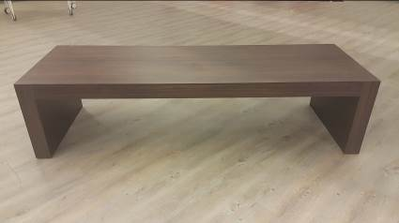
木製長桌 |  | 長240cm*  寬80cm*  高75cm | 1張 | 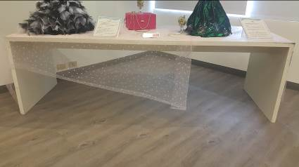
折疊桌 |  | 長180cm*  寬60cm*  高65cm | 15張 | 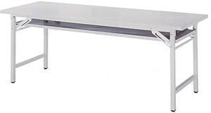
折疊椅 |  | 灰色 | 24張 | 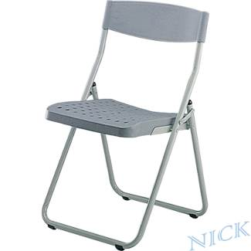
折疊椅 |  | 黑色 | 39張 | 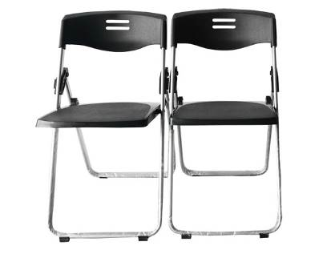
圓柱 |  | 長103cm*  直徑32cm | 2個 | 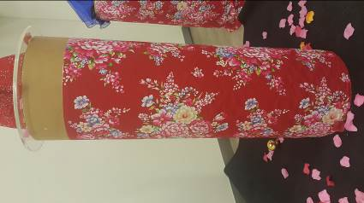
圓柱 |  | 長94cm*  直徑50cm | 2個 | 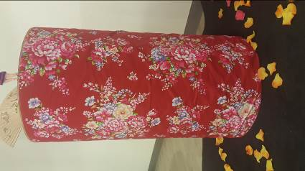
圓柱 |  | 長60cm*  直徑51cm | 2個 | 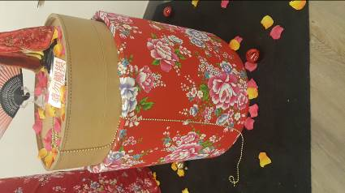
投射燈 |  |  | 35盞 | 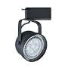
畫軸掛勾 |  |  | 100個 | 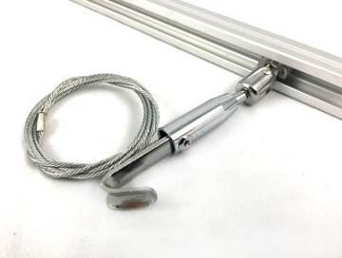
單槍布幕 |  | 活動式 | 1個 | 